ФЕДЕРАЛЬНОЕ ГОСУДАРСТВЕННОЕ БЮДЖЕТНОЕ
ОБРАЗОВАТЕЛЬНОЕ УЧРЕЖДЕНИЕ ВЫСШЕГО ОБРАЗОВАНИЯ
«СИБИРСКИЙ ГОСУДАРСТВЕННЫЙ УНИВЕРСИТЕТ ТЕЛЕКОММУНИКАЦИЙ И ИНФОРМАТИКИ»

ЛАБОРАТОРНАЯ РАБОТА № 3
«Изучение среды GNS3»

Выполнил студент | Пуртов М. В.
 | Ф.И.О.

Группы | ИВ-821

Работу принял |  | Старший преподаватель Перышкова Е. Н.
 | подпись

Новосибирск – 2021
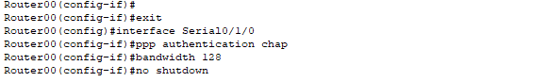
1. В сети, созданной Вами в лабораторных работах 1 и 2, измените конфигурацию канала, соединяющего маршрутизаторы офисов так, чтобы:
- Передача данных осуществлялась с применением алгоритма PPP;

- Доступ к каналу должен быть авторизованным с использованием алгоритма CHAP;
- Скорость передачи по каналу должна быть не более 128000 бит в секунду.
2. Разделите сеть Главного офиса на две виртуальные сети, объединив устройства так, как показано на рисунке.
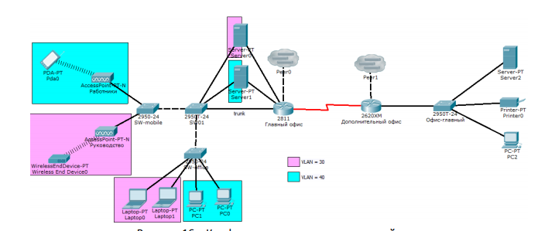3. Измените настройки сетевого оборудования так, чтобы в рамках выделенного диапазона адресов для сети Главного офиса были сформированы две логические подсети.
4. Сконфигурируйте маршрутизатор Главного офиса так, чтобы он обеспечивал связь между локальными сетями офиса.
5. Настройте маршрутизатор главного офиса так, чтобы появилась возможность передавать данные от серверов через их интерфейсы FastEthernet 0/1 (которые подключены к коммутатору, интегрированному в маршрутизатор). Эта сеть должна использовать протокол IEEE 802.1Q. В качестве номеров VLAN также должны использоваться 30 и 40.
6. Настройке локальную сеть дополнительного офиса так, чтобы в ней данные передавались кадрами размером 1290 октетов.
7. Объясните:
1) Почему после изменения сети в Главном офисе и корректного конфигурирования канала связи между маршрутизаторами не пришлось изменять настройки сети Дополнительного офиса для обеспечения связи между сетевыми узлами Главного офиса и Дополнительного офиса?
2) Могут ли интерфейсы серверов находиться в одном VLAN?
3) Почему при использовании кадров разной длинны данные передаются из сети дополнительного офиса в сеть главного офиса?
8. Напишите программу, реализующую расчет контрольной суммы для заданного файла. Имя файла задается как параметр для опции --file. Размер файла должен быть не менее 2 Мбайт. Содержание кодируемого файла роли не играет.

1. В сети, созданной Вами в лабораторных работах 1 и 2, измените конфигурацию канала, соединяющего маршрутизаторы офисов так, чтобы:
- Передача данных осуществлялась с применением алгоритма PPP;
Router01(config-if)#encapsulation ppp
- Доступ к каналу должен быть авторизованным с использованием алгоритма CHAP;
Router01(config-if)#ppp authentication chap
- Скорость передачи по каналу должна быть не более 128000 бит в секунду.
Router01(config-if)#bandwidth 128

2. Разделите сеть Главного офиса на две виртуальные сети, объединив устройства так, как показано на рисунке.
- на портах доступа свитчей, к которым подключены клиенты и сервер в 30 vlan
Switch(config)#interface fa0/1
Switch(config-if)#switchport mode access
Switch(config-if)#switchport access vlan 30
- на портах доступа свитчей, к которым подключены клиенты и сервер в 40 vlan
Switch(config)#interface fa0/1
Switch(config-if)#switchport mode access
Switch(config-if)#switchport access vlan 30
- на портах свитчей
Switch(config)#interface fa0/1
Switch(config-if)#switchport mode trunk
Switch(config-if)#switchport trunk allowed vlan 30,40

4. Сконфигурируйте маршрутизатор Главного офиса так, чтобы он обеспечивал связь между локальными сетями офиса.
на портах доступа свитчей, к которым подключены клиенты и сервер в 40 vlan
Router(config-if)#interface fa0/1.40
Router(config-if)#encapsulation dot1q 40
Router(config-if)#ip address 10.12.0.1 255.255.255.0
на портах доступа свитчей, к которым подключены клиенты и сервер в 30 vlan
Router(config-if)#interface fa0/1.30
Router(config-if)#encapsulation dot1q 30
Router(config-if)#ip address 10.12.4.1 255.255.255.0

5. Настройте маршрутизатор главного офиса так, чтобы появилась возможность передавать данные от серверов через их интерфейсы FastEthernet 0/1 (которые подключены к коммутатору, интегрированному в маршрутизатор). Эта сеть должна использовать протокол IEEE 802.1Q. В качестве номеров VLAN также должны использоваться 30 и 40.
6. Настройке локальную сеть дополнительного офиса так, чтобы в ней данные передавались кадрами размером 1290 октетов.
7. Объясните:
1) Почему после изменения сети в Главном офисе и корректного конфигурирования канала связи между маршрутизаторами не пришлось изменять настройки сети Дополнительного офиса для обеспечения связи между сетевыми узлами Главного офиса и Дополнительного офиса?
2) Могут ли интерфейсы серверов находиться в одном VLAN?
3) Почему при использовании кадров разной длинны данные передаются из сети дополнительного офиса в сеть главного офиса?
8. Напишите программу, реализующую расчет контрольной суммы для заданного файла. Имя файла задается как параметр для опции --file. Размер файла должен быть не менее 2 Мбайт. Содержание кодируемого файла роли не играет.

